《eClient設定手冊－私立幼兒園》
- 請至交換系統(http://163.29.36.151/docexc)，點選左邊的下載區/公文電子交換eClient下載服務區下載「eClient安裝軟體」，安裝步驟如下：
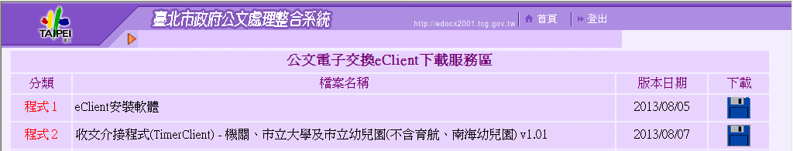

- 請按「下一步」  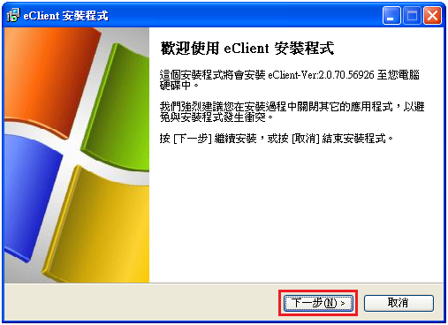 | - 建立eClient資料夾存放路徑，請按「下一步」  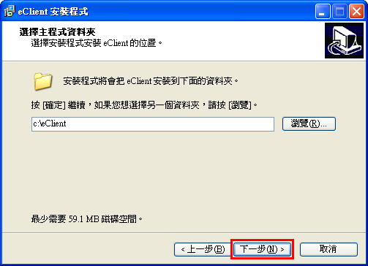
- 資料夾c:\eClient不存在是否建立資料夾？請按「是」  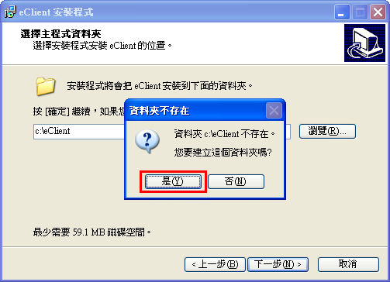 | - 建立公文資料檔存放路徑，請按「下一步」  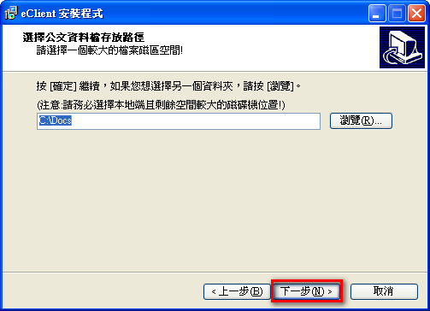

- C:\Docs不存在，是否建立目錄？請按「是」  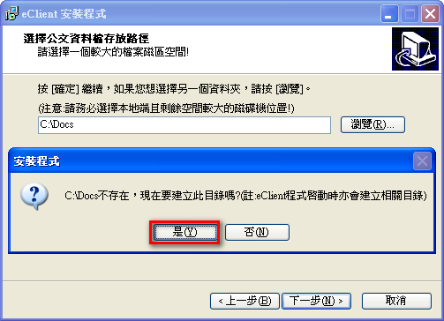 | - 點選「下一步」  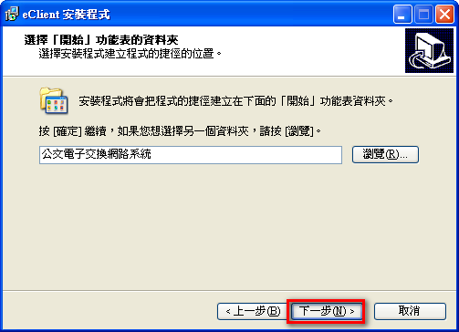
- 建立桌面圖示系統預設勾選，請按「下一步」  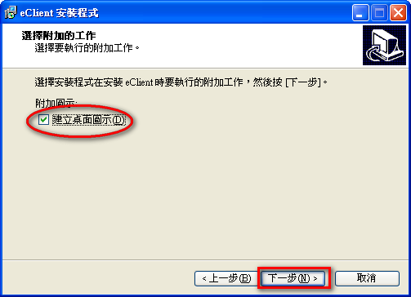 | - 請點選「安裝」  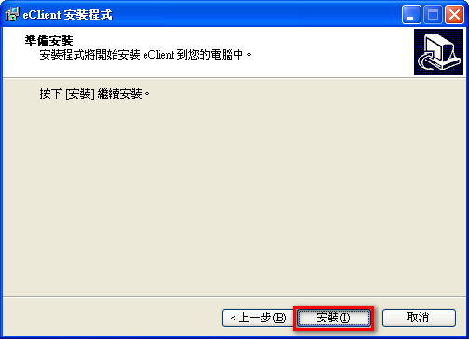
- 安裝完成請按「完成」；如不需馬上啟動eClient，請先取消打勾後，再點選「完成」  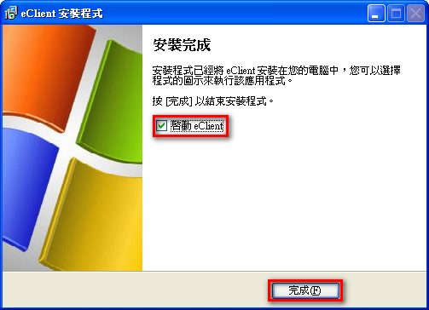 | - 桌面即出現eClient捷徑  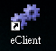

- 在有插讀卡機的狀態下點選桌面eClient捷徑圖示兩下，第一次使用請先做環境設定，於訊息視窗按【確定】。設定請參考步驟3～5
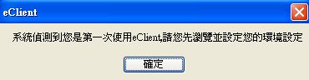

- 機關資料設定
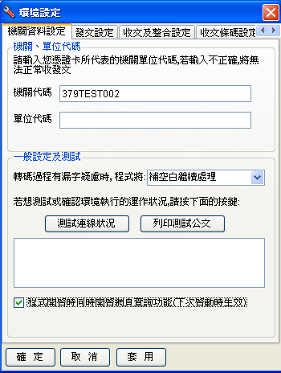
「程式開啟時同時開啟網頁查詢功能(下次啟動時生效)」打勾才能使用eClient網頁查詢功能。
請填XC+統一編號共10碼
- 發文設定
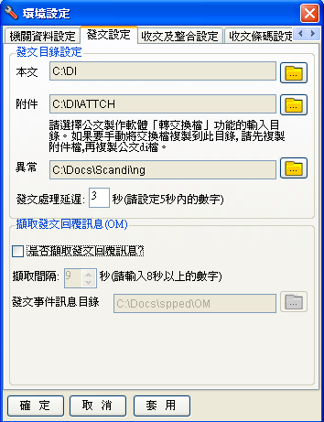
無須設定，保留預設即可

- 收文及整合設定
- 收文/列印設定項下的【啟用收文列印】、【同時列印附件檔】請勾選。
- 收文存檔項下的【啟用收文存檔】、【啟用來文轉可攜功能】、【整合收文清單】務必勾選。
- 收到來文後轉換成下列編碼請預設在【BIG-5】。
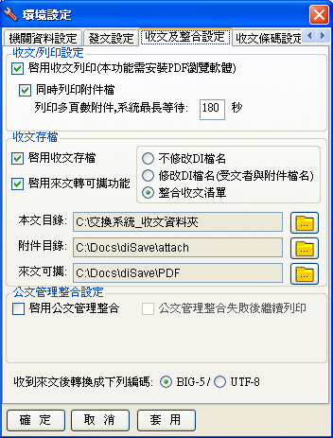
本文目錄設定：選擇收文要存放檔案之目錄

- 最後重啟eClient，連線中心請下拉選擇「9942臺北市交換中心」再登入作業。
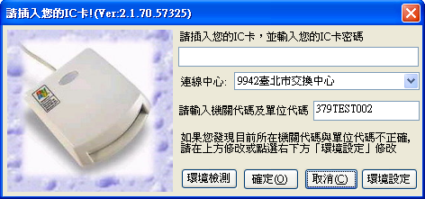

註：eClient要結束作業時，電腦右下方圖示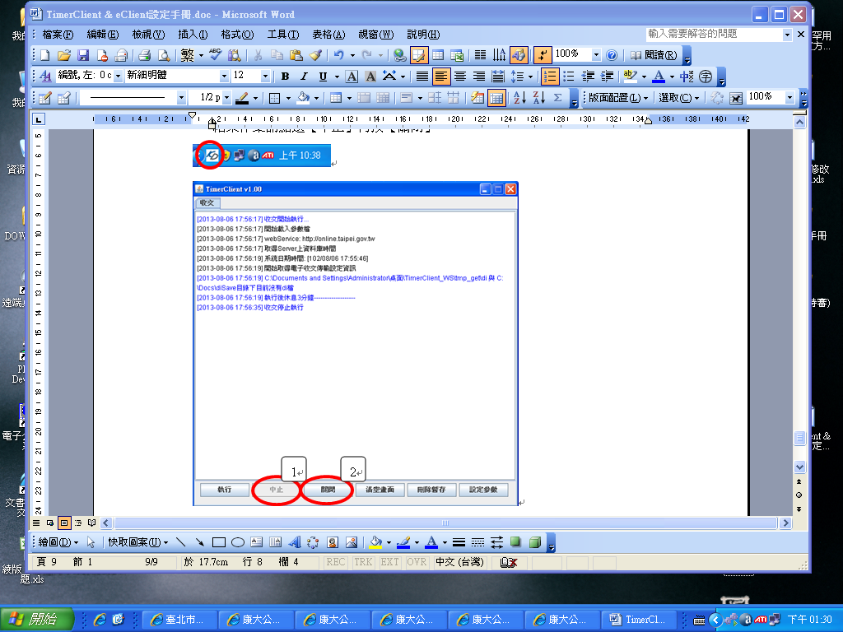按右鍵選擇「開啟eClient用戶端」，切勿直接按叉叉關閉，請點選【關閉eClient】。
